 | Пластиковые и чугунные канализационные люки  Для строительных магазинов  Под реализацию  Доставка по Новосибирску | Наш телефон:  (383) 201-84-69  Звоните сейчас!  www.люки.бетон-5.рф

Товар | Нагрузка (тонн) | Цена (руб.)
Люки пластиковые
Люк пластиковый облегчённый | 1,5 | 1250
Люк пластиковый легкий (черный) | 3 | 1550
Люк пластиковый легкий (зеленый) | 3 | 1650
Люк пластиковый средний | 7 | 1750
Люк пластиковый тяжелый | 15 | 2050
Люк пластиковый тяжелый магистральный | 25 | 3250
Люки чугунные
Люк чугунный легкий | 7 | 3470
Люк чугунный тяжелый | 25 | 4600
Дождеприемники пластиковые
Дождеприемник пластиковый круглый средний | 7 | 1950
Дождеприемник пластиковый круглый тяжелый | 15 | 3450
Дождеприемник пластиковый прямоугольный | 15 | 3250
Дождеприемники чугунные
Дождеприемник чугунный круглый ДК | 12,5 | 5600
Дождеприемник чугунный прямоугольный ДМ | 12,5 | 5270
Дождеприемник чугунный прямоугольный ДБ | 12,5 | 6250

Хотите подробнее узнать
ассортимент наших люков?
Смотрите на обороте!

Люк пластиковый  облегчённый  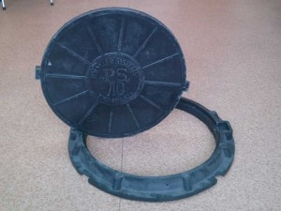  Вес: 19 кг  Диаметр крышки: 620 мм  Толщина крышки: 25 мм  Диаметр обоймы: 750 мм  Высота обоймы: 60 мм | Люк пластиковый  легкий  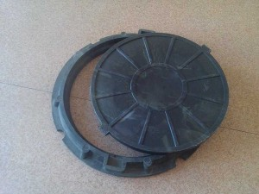  Вес: 26 кг  Диаметр крышки: 620 мм  Толщина крышки: 35 мм  Диаметр обоймы: 750 мм  Высота обоймы: 60 мм | Люк пластиковый  средний  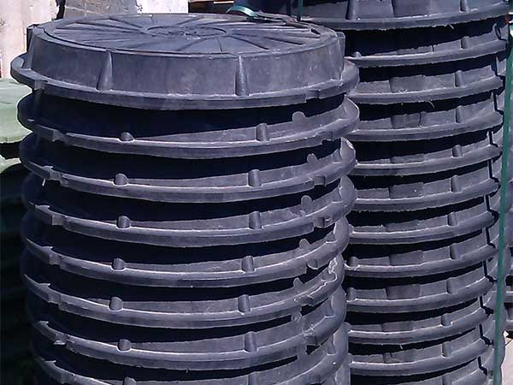  Вес: 37 кг  Диаметр крышки: 630 мм  Толщина крышки: 50 мм  Диаметр обоймы: 780 мм  Высота обоймы: 90 мм
Люк пластиковый  тяжелый  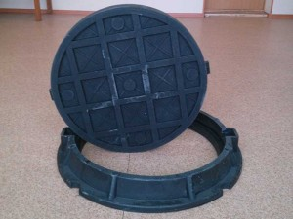  Вес: 41 кг  Диаметр крышки: 630 мм  Толщина крышки: 60 мм  Диаметр обоймы: 780 мм  Высота обоймы: 90 мм | Люк пластиковый  тяжелый магистральный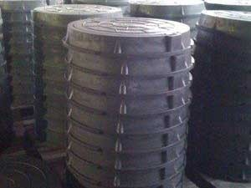  Вес: 56 кг  Диаметр крышки: 630 мм  Толщина крышки: 80 мм  Диаметр обоймы: 800 мм  Высота обоймы: 110 мм | Люк чугунный  легкий  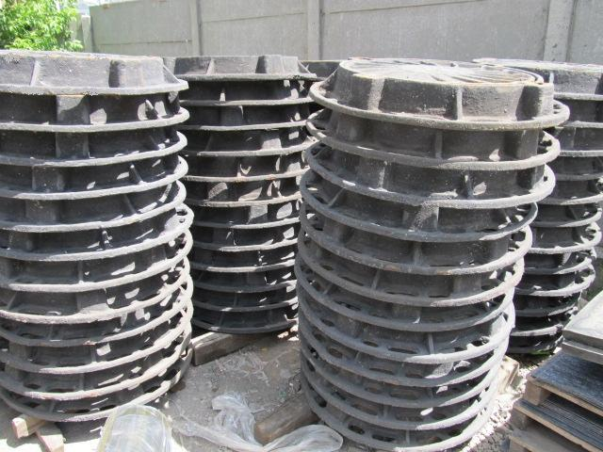  Вес: 50 кг  Диаметр крышки: 630 мм  Толщина крышки: 40 мм  Диаметр обоймы: 750 мм  Высота обоймы: 115 мм
Дождеприемник пластик  прямоугольный  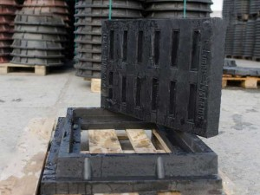  Вес: 59 кг  Габариты крышки: 640*460 мм  Толщина крышки: 70 мм  Габариты обоймы: 840*615 мм  Высота обоймы: 110 мм | Дождеприемник пластик  круглый тяжелый  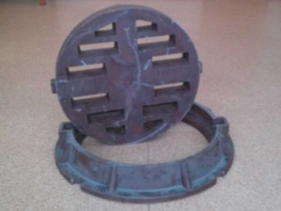  Вес: 50 кг  Диаметр крышки: 630 мм  Толщина крышки: 80 мм  Диаметр обоймы: 800 мм  Высота обоймы: 110 мм | Люк чугунный  тяжелый  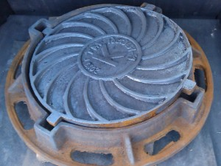  Вес: 50 кг  Диаметр крышки: 630 мм  Толщина крышки: 40 мм  Диаметр обоймы: 750 мм  Высота обоймы: 115 мм

